|  |
| --- |
| logo_Libejoviceemail 1  **OBEC LIBĚJOVICE**  **ZASTUPITELSTVO OBCE LIBĚJOVICE** |

|  |
| --- |
| **Obecně závazná vyhláška obce Libějovice**  **o stanovení obecního systému odpadového hospodářství** |

Zastupitelstvo obce Libějovice se na svém zasedání dne 6.12.2024 usnesením

č. 12/2024/6 usneslo vydat na základě § 59 odst. 4 zákona č. 541/2020 Sb., o odpadech (dále jen „zákon o odpadech“), a v souladu s § 10 písm. d) a § 84 odst. 2 písm. h) zákona č. 128/2000 Sb., o obcích (obecní zřízení), ve znění pozdějších předpisů, tuto obecně závaznou vyhlášku (dále jen „vyhláška“):

**Čl. 1**

## **Úvodní ustanovení**

1. Tato vyhláška stanovuje obecní systém odpadového hospodářství na území obce Libějovice.
2. Každý je povinen odpad nebo movitou věc, které předává do obecního systému, odkládat na místa určená obcí v souladu s povinnostmi stanovenými pro daný druh, kategorii nebo materiál odpadu nebo movitých věcí zákonem o odpadech a touto vyhláškou[[1]](#footnote-1).
3. V okamžiku, kdy osoba zapojená do obecního systému odloží movitou věc nebo odpad,   
   s výjimkou výrobků s ukončenou životností, na místě obcí k tomuto účelu určeném, stává se obec vlastníkem této movité věci nebo odpadu[[2]](#footnote-2).
4. Stanoviště sběrných nádob je místo, kde jsou sběrné nádoby trvale nebo přechodně umístěny za účelem dalšího nakládání se směsným komunálním odpadem. Stanoviště sběrných nádob jsou individuální nebo společná pro více uživatelů.

**Čl. 2**

**Oddělené soustřeďování komunálního odpadu**

1. Osoby předávající komunální odpad na místa určená obcí jsou povinny odděleně soustřeďovat následující složky:
2. Papír,
3. Plasty včetně PET lahví,
4. Sklo,
5. Kovy,
6. Nebezpečné odpady,
7. Objemný odpad,
8. Jedlé oleje a tuky,
9. Směsný komunální odpad
10. Nápojový karton
11. Textil
12. Směsným komunálním odpadem se rozumí zbylý komunální odpad po stanoveném vytřídění podle odstavce 1 písm. a), b), c), d), e), f), g), i) a j).
13. Objemný odpad je takový odpad, který vzhledem ke svým rozměrům nemůže být umístěn do sběrných nádob.

**Čl. 3**

## **Určení míst pro oddělené soustřeďování určených složek komunálního odpadu**

1. Papír, plasty, sklo, kovy, biologické odpady, jedlé oleje a tuky, textil se soustřeďují

do zvláštních sběrných nádob, kterými jsou kontejnery a pytle.

1. Zvláštní sběrné nádoby jsou umístěny na těchto stanovištích:
2. Libějovice

* statek, veřejné prostranství na pozemku p. č. 446/7 (u bytovky č. p. 71)
* obec, veřejné prostranství na pozemku p. č. 480/2 (naproti č. p. 37)
* obec, veřejné prostranství na pozemku p. č. 66/21 (ulice za rybníkem Bílý)

1. Nestanice

* Obec, veřejné prostranství na pozemku p. č. 26/1 (vedle VÚZ, č. p. 69)

1. Černěves

* obec, na veřejném prostranství na pozemku p. č. 700/3 (vedle č. p. 19)

1. Zvláštní sběrné nádoby jsou barevně odlišeny a označeny příslušnými nápisy:
2. sklo: barva bílá a zelená
3. plasty, PET lahve, nápojové kartony: barva modrá a stříbrná
4. kovy: barva zelená
5. jedlé oleje a tuky: malá hnědá popelnice a černá popelnice
6. Do zvláštních sběrných nádob je zakázáno ukládat jiné složky komunálních odpadů, než pro které jsou určeny.
7. Zvláštní sběrné nádoby je povinnost plnit tak, aby je bylo možno uzavřít a odpad z nich při manipulaci nevypadával. Pokud to umožňuje povaha odpadu, je nutno objem odpadu před jeho odložením do sběrné nádoby minimalizovat.
8. Tříděný odpad dle čl. 2 odst 1 a), b), d), g), i) a j) lze také:
9. Odevzdávat na sběrném místě (pozemek p. č. 410/33 v k. ú. Libějovice u bývalé školy) vždy první sobotu v měsíci od 8:00 do 9:30.
10. Papír je též sbírán od fyzických osob do pytlů vždy první sobotu v měsíci od 8:00 do 9:30 a je shromažďován na sběrném místě (pozemek p. č. 410/33 v k. ú. Libějovice u bývalé školy)
11. Plasty a nápojové kartony (individuální sběr do plastových pytlů) jsou též sbírány od fyzických osob vždy první sobotu v měsíci od 8:00 do 9:30 a shromažďovány na sběrném místě (pozemek p. č. 410/33 v k. ú. Libějovice u bývalé školy).

1. Jedlé oleje a tuky jsou též sbírány od fyzických osob v PET lahvích vždy první sobotu v měsíci od 8:00 do 9:30 a shromažďovány na sběrném místě (pozemek p. č. 410/33 v k. ú. Libějovice u bývalé školy) do příslušného kontejneru černé barvy.

## **Čl. 4**

## **Svoz nebezpečných složek komunálního odpadu**

1. Svoz nebezpečných složek komunálního odpadu je zajišťován minimálně dvakrát ročně jejich odebíráním na předem vyhlášených přechodných stanovištích přímo do zvláštních sběrných nádob k tomuto sběru určených. Informace o svozu jsou zveřejňovány v místním tisku „Občasník obcí Libějovice, Nestanice, Černěves a Lomec“.
2. Soustřeďování nebezpečných složek komunálního odpadu podléhá požadavkům stanoveným v čl. 3 odst. 4 a 5.

**Čl. 5**

**Svoz objemného odpadu**

1. Svoz objemného odpadu je zajišťován dvakrát ročně jeho odebíráním na předem vyhlášených přechodných stanovištích přímo do zvláštních sběrných nádob k tomuto účelu určených. Informace o svozu jsou zveřejňovány v místním tisku „Občasník obcí Libějovice, Nestanice, Černěves a Lomec“.
2. Soustřeďování objemného odpadu podléhá požadavkům stanoveným v čl. 3 odst. 4 a 5.

**Čl. 6**

**Soustřeďování směsného komunálního odpadu**

1. Směsný komunální odpad se odkládá do sběrných nádob. Pro účely této vyhlášky se sběrnými nádobami rozumějí:
2. typizované sběrné nádoby – popelnice (obsah 110 l) určené ke shromažďování směsného komunálního odpadu,
3. odpadkové koše, které jsou umístěny na veřejných prostranstvích v obci, sloužící pro odkládání drobného směsného komunálního odpadu.
4. Soustřeďování směsného komunálního odpadu podléhá požadavkům stanoveným   
   v čl. 3 odst. 4 a 5.

**Čl. 7**

## **Nakládání s komunálním odpadem vznikajícím na území obce při činnosti právnických a podnikajících fyzických osob**

1. Právnické a podnikající fyzické osoby zapojené do obecního systému na základě smlouvy s obcí komunální odpad dle čl. 2 odst. 1 písm. a) až i) předávají dle čl. 3.
2. Výše úhrady za zapojení do obecního systému se stanoví dle počtů typizovaných sběrných nádob dle čl. 6 odst. 1 a).
3. Úhrada se vybírá jednorázově, a to na základě vystavené faktury.

**Čl. 8**

## **Nakládání s výrobky s ukončenou životností v rámci služby pro výrobce**

## **(zpětný odběr)**

1. Obec v rámci služby pro výrobce nakládá s těmito výrobky s ukončenou životností:
   1. elektrozařízení
2. baterie a akumulátory
3. světelné zdroje a svítidla
4. pneumatiky
5. Výrobky s ukončenou životností uvedené v odst. 1 písm. a), b) a c) lze předávat

do sběrných boxů umístěných v v budově č. p. 26 Libějovice před kanceláří obecního úřadu Libějovice.

1. Výrobky s ukončenou životností uvedené v odst. 1 písm. a), b), c) a d) lze odevzdávat

na sběrném místě (pozemek p. č. 410/33 v k. ú. Libějovice) vždy první sobotu v měsíci od 8:00 do 9:30.

**Čl. 9**

## **Komunitní kompostování**

1. Komunitním kompostováním je systém soustřeďování rostlinných zbytků z údržby zeleně, zahrad a domácností z území obce, jejich úprava a následné zpracování v komunitní kompostárně na kompost[[3]](#footnote-3).
2. Rostlinné zbytky z údržby zeleně, zahrad a domácností ovoce a zelenina ze zahrad a kuchyní, drny se zeminou, rostliny a jejich zbytky neznečištěné chemickými látkami, které budou využity v rámci komunitního kompostování, lze odkládat do kontejnerů přistavených v jednotlivých částech obce vyjmenovaných v příloze této vyhlášky.

**Čl. 10**

**Závěrečná ustanovení**

1. Nabytím účinnosti této vyhlášky se zrušuje obecně závazná vyhláška obce

č.8/2021, o stanovení obecního systému odpadového hospodářství schválenou zastupitelstvem obce dne 30.11.2021

1. Tato vyhláška nabývá účinnosti patnáctým dnem po dni vyhlášení.

*................................... ..........................................*

Ing. Jaroslav Kučera Jan Chrt

1. místostarosta starosta

*...................................*

Jiří Chrt

2. místostarosta

Vyvěšeno na úřední desce obecního úřadu dne:

Sejmuto z úřední desky obecního úřadu dne:

*Příloha č. 1*

***Umístění kontejnerů na bioodpad***

***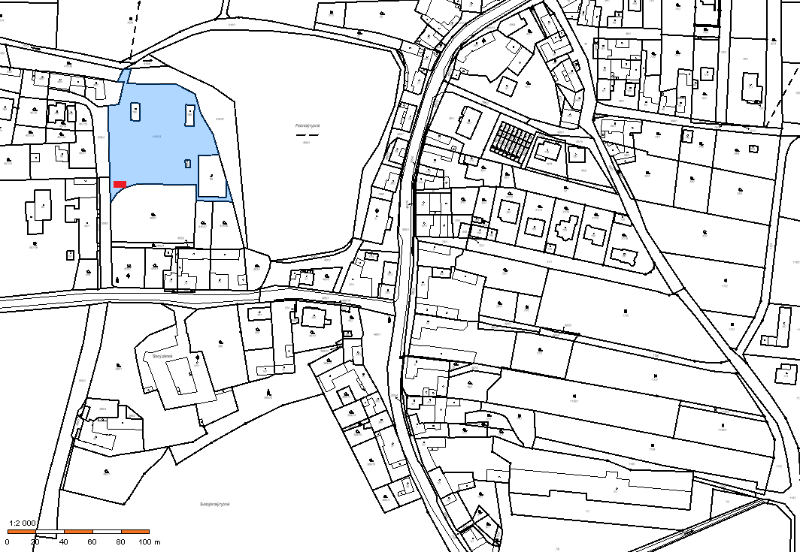***

Libějovice – pozemek p. č. 410/33

(u sběrného místa)

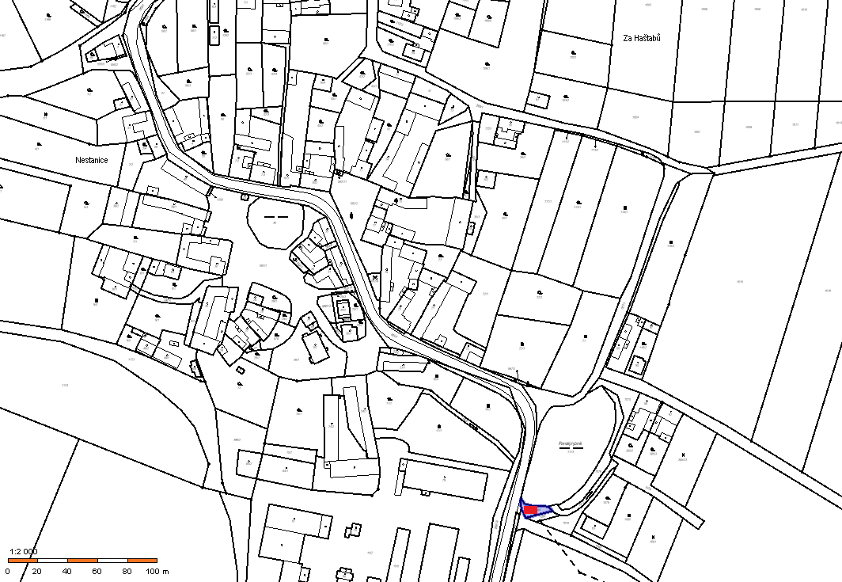Nestanice – pozemek p. č. 1078

(u rybníka Panský)

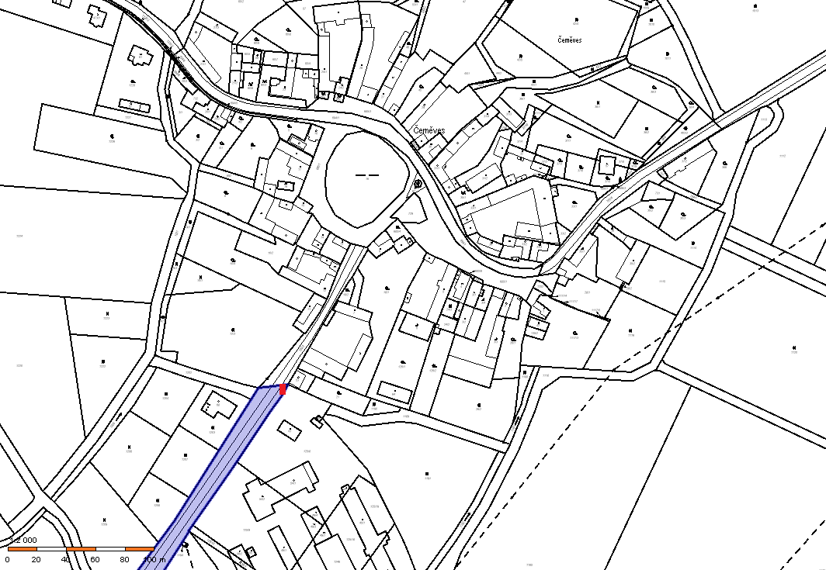

Černěves – pozemek p. č. 1201

(u vjezdu do bývalého JZD)

1. § 61 zákona o odpadech [↑](#footnote-ref-1)
2. § 60 zákona o odpadech [↑](#footnote-ref-2)
3. § 65 zákona o odpadech [↑](#footnote-ref-3)